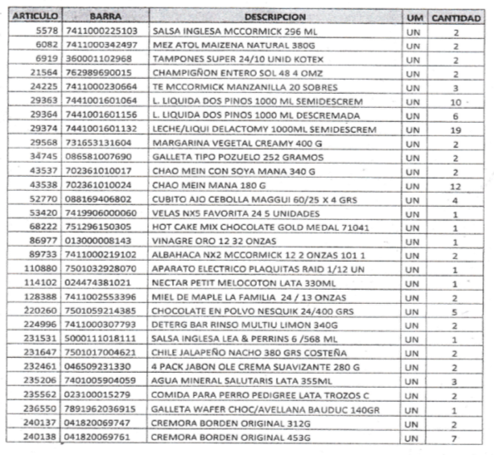
ACTA NÚMERO DIECISIEIS de la Sesión Ordinaria celebrada en la Sala de Sesiones de la Alcaldía Municipal de esta Ciudad, de las nueve horas del día jueves dieciséis de abril del año dos mil veinte, convocada por el señor Alcalde Municipal de Apopa, Coronel José Santiago Zelaya Domínguez y presidida por el Licenciado Darwin David Maldonado García; Síndico Municipal; están presentes los señores: Licenciado Darwin David Maldonado García; Síndico Municipal; señora María del Carmen García; Primera Regidora Propietaria, Oscar Armando Rivas, segundo Regidor Propietario; Cnel. Ángel Román Sermeño Nieto, Tercer Regidor Propietario; Señor Calixto Henríquez Rodríguez, Cuarto Regidor Propietario, Licenciada Adela María Cortez Coto; Quinta Regidora Propietaria; Licenciada Silvia Ismenia Ruiz; Sexta Regidora Propietaria; señor José David Recinos Tobar; Séptimo Regidor Propietario, señor Oscar Adalberto Recinos Martínez; Octavo Regidor Propietario; señor Ricardo Rubén Barrera Peña, Noveno Regidor Propietario; señora Rubenia Delfina Mira Hernández; Decima Regidora Propietaria, señor Bayron Eraldo Baltazar Martínez Barahona; Undécimo Regidor Propietario; señora Blanca Lidia Sigüenza de Mejía; Duodécima Regidora Propietaria; Doctor Francisco Manuel Aquino Reyes, Primer Regidor Suplente; señor Joel Albertico López; Segundo Regidor Suplente; señor José Asencio Aguilar Granados, Tercer Regidor Suplente y el señor Mario Alberto Tobar Meléndez; Cuarto Regidor Suplente. Habiendo Quórum, iniciándose con la aprobación de la Agenda, y desarrollándose los demás numerales de la agenda del numeral uno al ocho incluyendo varios. Seguidamente se tomaron los siguientes Acuerdos Municipales: “ACUERDO MUNICIPAL NUMERO UNO” El Concejo Municipal en uso de sus facultades legales, de conformidad al art. 86 inciso final, 203, 204 y 235 de la Constitución de la República, art. 30 numeral 4) 14) art. 31 numeral 4) del Código Municipal. Expuesto en el punto número dos de la agenda de esta sesión, el cual consiste en la comprobación del Quórum; para lo cual el Licenciado Darwin David Maldonado García, Síndico Municipal, manifiesta que el Señor Alcalde Municipal, Coronel José Santiago Zelaya Domínguez, solicita al honorable Concejo Municipal permiso para no estar presente en la Sesión de Concejo con motivos de realizar misión oficial en el COAMSS-OPAMSS.- Este Concejo Municipal Plural habiendo deliberado el punto Por MAYORIA de trece votos a favor y una ausencia por parte del Cnel. José Santiago Zelaya Domínguez, Alcalde Municipal. ACUERDA: PRIMERO: Conceder permiso al Coronel José Santiago Zelaya Domínguez, Alcalde Municipal, para realizar Misión Oficial y presentarse a Reunión de Alcaldes del Área Metropolitana en las instalaciones del Concejo de Alcaldes y Oficina de Planificación del Área Metropolitana de San Salvador COAMSS-OPAMSS; de conformidad al Articulo # 30 numeral 20 del Código Municipal; quedando autorizado el Síndico Municipal, Licenciado Darwin David Maldonado García, para presidir la Reunión Ordinaria Número 16 del Concejo Municipal de Apopa; de conformidad al Articulo # 48 literal a) del Código Municipal. SEGUNDO: Desígnese al Señor Joel Albertico López, Segundo Regidor Suplente, para que sustituta al Coronel José Santiago Zelaya Domínguez, Alcalde Municipal, para el desarrollo de esta Sesión de conformidad al art. 30 numeral 25) del Código Municipal.- CERTIFÍQUESE Y COMUNÍQUESE.- “ACUERDO MUNICIPAL NUMERO DOS”. El Concejo Municipal en uso de sus facultades legales, de conformidad al art. 86 inciso final, 203, 204 y 235 de la Constitución de la República, art. 30 numeral 4) 14) art. 31 numeral 4) del Código Municipal. Expuesto en el punto número tres de la Agenda de esta Sesión, el cual consiste en la Aprobación de la Agenda. Por UNANIMIDAD de votos. ACUERDA: Aprobar la Agenda de la Sesión Ordinaria Número Dieciséis, con ocho Numerales incluyendo Varios. CERTIFÍQUESE Y COMUNÍQUES.- “ACUERDO MUNICIPAL NUMERO TRES” El Concejo Municipal en uso de sus facultades legales, de conformidad al art. 86 inciso final, 203, 204 y 235 de la Constitución de la República, art. 30 numeral 4) 14) art. 31 numeral 4) y 91) del Código Municipal. Expuesto en el punto número cinco numeral 2) de la agenda de esta sesión, el cual consiste en la participación de la Técnica XXX XXX XXX XXX, Jefe del Departamento de Gestión del Riesgo y Adaptación al Cambio Climático, en la cual informa sobre siniestros de dos viviendas que sufrieron daños, para lo cual realizo inspección y expresa lo siguiente: una vivienda que se quemó en la Colonia Popotlan 1 y otra vivienda que colapso por la polilla de la madera de sus vigas en Parcelación El Ángel, de la segunda expone que habiendo contacto con la señora XXXXXXXXXXXX, manifiesta que la infraestructura de la vivienda ya estaba bastante dañada y que en fecha 08 de abril del presente año se le cayó por completo, a consecuencia de que los cuartones que servían de cargadores se pudrieron por la acción del tiempo y la lluvia, las láminas están ya bastantes carcomidas por el moho, agregando que es madre soltera, con cuatro hijos menores de edad que todavía se encuentran estudiando y que de ella dependen así como también su madre que tiene 84 años de edad y que es la única que trabaja para sostener dicho hogar; por lo tanto solicita al Honorable Concejo Municipal ayuda económica, ya que por motivos de la pandemia todo se encuentra cerrado, y estas familia aparte de sufrir la crisis del COVID-19, se encuentran con esta tragedia en sus hogares. Este Concejo Municipal Plural habiendo deliberado el punto Por UNANIMIDAD de votos. ACUERDA: Autorizar a la Tesorera Municipal para que erogue de la cuenta corriente número 480005924 MUNICIPALIDAD DE APOPA, RECURSOS PROPIOS Banco Hipotecario de El Salvador, S.A., la cantidad de: CUATROCIENTOS DÓLARES EXACTOS DE LOS ESTADOS UNIDOS DE AMÉRICA ($400.00) y emita cheques de la siguiente manera: a nombre de XXXXXXXXXXXXXXX, por la cantidad de $200.00, con Documento Único de Identidad XXXXXXXXXXXX, y Numero de Identificación Tributaria XXXXXXXXXXX, con residencia Parcelación El Ángel Apopa San Salvador, en concepto de ayuda económica por haber sufridos daños en su vivienda a causa de la polilla de la madera en sus vigas y el segundo cheque a nombre de XXXXXXXXXXXX, por la cantidad de $200.00, con Documento Único de Identidad XXXXXXXXXXXXXX, y Numero de Identificación Tributaria XXXXXXXXXXX, con residencia en XXXXXXXXXXXXXXXXXXXXXXX, San Salvador, en concepto de ayuda económica por haber sufridos daños en su vivienda a causa de incendio. Fondos con aplicación al específico y expresión Presupuestaria Municipal vigente, que se comprobara Como lo establece el artículo 78 del Código Municipal.- CERTIFÍQUESE Y COMUNÍQUESE.- “ACUERDO MUNICIPAL NUMERO CUATRO” El Concejo Municipal en uso de sus facultades legales, de conformidad al art. 86 inciso final, 203, 204 y 235 de la Constitución de la República, art. 30 numeral 4) 14) art. 31 numeral 4) y 91) del Código Municipal. Expuesto en el punto número cinco numeral 1) de la agenda de esta sesión, el cual consiste en la participación de la Técnica XXX XXX XXX XXX, Jefe del Departamento de Gestión del Riesgo y Adaptación al Cambio Climático, presentando informe de la situación epidemiológica por COVID-19, la cual expone al Pleno que solo falta que les entreguen los termómetros digitales y mascarillas N95 los cuales se tiene como fecha de entrega el 24 de abril del presente año, recibiendo estos insumos se liquidara la Carpeta Técnica denominada: “Plan de Prevención COVID-19 ubicado en diferentes colonias del Municipio de Apopa, FASE II”, por un monto de $53,597.03. Así mismo presento Carpeta Técnica denominada “Plan de Prevención COVID-19 ubicado en diferentes colonias del Municipio de Apopa Fase III”, el cual asciende a un monto de $23,000.00, con fuente de Financiamiento FODES 50% DEL 75%, correspondientes a los meses de febrero y marzo del año 2020, de conformidad al Decreto Legislativo 587, vigente desde el día 16 de marzo del corriente año, con el objetivo de desarrollar campañas de prevención en los distintas colonias, barrios y cantones dentro de la jurisdicción del municipio y enfrentar las afectaciones que se han generado a los miembros de la Fuerza Armada, Policías Nacional Civil y Cuerpo de Agentes municipales, que están en primera línea combatiendo la pandemia en el municipio, por medio del Plan de Apoyo Psicosocial. Habiéndose escuchado la participación de la Técnica XXX XXX XXX XXX. Este Concejo Municipal Plural Considerando: I) Que el Decreto Legislativo 587, autoriza de carácter excepcional a las Alcaldías, para que puedan utilizar el 50%, del 75% de los fondos otorgados por la ley del FONDO PARA EL DESARROLLO ECONOMICO Y SOCIAL (FODES), correspondientes a los meses de febrero y marzo 2020, para que desarrollen las municipalidades campañas de prevención y enfrentar las afectaciones que haya generado el COVID 19, estando esta carpeta técnica dentro de los lineamientos del Decreto antes mencionado. II) La Honorable Asamblea Legislativa Decretó ESTADO DE EMERGENCIA NACIONAL DE LA PANDEMIA POR COVID-19, por medio del Decreto Nº 593, por un plazo de treinta días, prorrogándose por cuatro días más mediante Decreto Legislativo Nº 622, de fecha 12 de abril de 2020, prorrogándose nuevamente por quince días por medio del Decreto Legislativo Nº 593, de fecha 14 de marzo del año 2020, por quince días más, el cual se encuentra vigente, finalizando su vigencia el primero de mayo de 2020. III) Teniendo a la vista disponibilidad presupuestaria del 50% del 75% que respalda el Decreto Legislativo 587, para poder financiar la Carpeta Técnica. IV) Decreto Ejecutivo Nº 19 en el Ramo de Salud de fecha 13 de abril del año 2020, el cual en su Artículo 12, establece la colaboración municipal por medio del Alcalde, los Concejos Municipales, Cuerpo de Agente Municipales y los miembros de Comisiones de Protección Civil Municipales. Este Concejo Municipal Plural habiendo deliberado el punto por UNANIMIDAD de votos ACUERDA: PRIMERO: Aprobar la Carpeta Técnica denominada: “PLAN DE PREVENCIÓN COVID-19 UBICADO EN DIFERENTES COLONIAS DEL MUNICIPIO DE APOPA FASE III” por un monto de $23,000.00, la cual se financiara y ejecutara con FUENTE DE FINANCIAMIENTO FODES 50% del 75% correspondientes a los meses de febrero y marzo 2020, de conformidad al Decreto Legislativo Nº 587. SEGUNDO: Autorizar a la Unidad de Adquisiciones y Contrataciones Institucionales (UACI), para que realice Contrataciones Directas de conformidad a los Lineamientos Específicos para Compras de Emergencia Decretado por la Pandemia COVID-19, emitidos por la Unidad Normativa Adquisiciones y Contrataciones de la Administración Pública (UNAC), según Decreto Legislativo Nº 606 de fecha 23 de marzo de 2020, para la ejecución del proyecto antes mencionado e informe al Concejo Municipal. TERCERO: Autorícese al Licenciado Francisco José Moran Hernández, Gerente General; a realizar los requerimientos respectivos, para la ejecución del Proyecto denominado: “PLAN DE PREVENCIÓN COVID-19 UBICADO EN DIFERENTES COLONIAS DEL MUNICIPIO DE APOPA FASE III”. CUARTO: Nómbrese como Administradora de contrato u orden de compra de las adquisiciones del proyecto antes mencionado a la Técnica Zenaida Yaneth Alas, Jefe del Departamento de Gestión del Riesgo y Adaptación al Cambio Climático. QUINTO: Autorizar a la Tesorera Municipal para que transfiera fondos de cuenta de ahorro número 01480028798 ALCALDIA MUNICIPAL DE APOPA/MUNICIPALIDAD DE APOPA/ FODES 75% del Banco Hipotecario de El Salvador, S.A., la cantidad de: VEINTITRES MIL DOLARES EXACTOS DE LOS ESTADOS UNIDOS DE NORTE AMÉRICA ($23,000.00) y aperture cuenta corriente en el Banco Hipotecario de El Salvador, S.A., para la ejecución de la Carpeta Técnica denominada: “PLAN DE PREVENCIÓN COVID-19 UBICADO EN DIFERENTES COLONIAS DEL MUNICIPIO DE APOPA FASE III”. Quedando para tales efectos el registro de firma de refrendarios de cheque de la siguiente manera: Necesarias dos firmas: Firma Indispensable: Tesorera Municipal Claudia Gricelda Hércules Martínez, como Refrendarios María del Carmen García, Primera Regidora Propietaria y el Señor Calixto Henríquez Rodríguez, Cuarto Regidor Propietario. SEXTO: Que el Jefe de la Unidad de Contabilidad y Jefe de Presupuesto, elaboren la Programación Presupuestaria para efectos de control y cierre de las cuentas presupuestarias y contables conciliadas, cuando haya terminado el proyecto, para la respectiva liquidación en cumplimiento a la normativa de ley y Manual de Funciones e informen al Concejo Municipal Plural. Quedando el Jefe de Presupuesto de la Municipalidad a realizar las Reprogramaciones Presupuestarias que fuesen necesarias. Fondos con aplicación al específico y expresión Presupuestaria Municipal vigente, que se comprobara Como lo establece el artículo 78 del Código Municipal.- CERTIFÍQUESE Y COMUNÍQUESE.- “ACUERDO MUNICIPAL NUMERO CINCO”. El Concejo Municipal en uso de sus facultades legales, de conformidad al art. 86 inciso final, 203, 204 y 235 de la Constitución de la República, art. 30 numeral 4) 14) art. 31 numeral 4) Y 91) del Código Municipal. Expuesto en el punto número ocho de la agenda de esta sesión, Varios, en donde el Licenciado Darwin David Maldonado García, Síndico Municipal solicita al Honorable Concejo Municipal Plural aprobación de donación por parte de Almacenes Vidri S.A de C.V., de productos de limpieza con un valor total de $152.20 según detalle en factura No.V19AS000U1219921, este Concejo Municipal Plural por UNANIMIDAD de votos. ACUERDA: Aceptar donación por parte de la empresa ALMACENES VIDRI, S.A. de C.V., la cual corresponde a productos de limpieza con un valor total de $152.20, según detalle en factura No.V19AS000U1219921, los cuales serán entregados a personas de escasos recursos de las diversas colonias y cantones del municipio de Apopa, que se vean afectados por la Emergencia Nacional de la Pandemia por COVID-19, que se encuentran en cuarentena domiciliar. CERTIFÍQUESE Y COMUNÍQUESE.- “ACUERDO MUNICIPAL NUMERO SEIS” El Concejo Municipal en uso de sus facultades legales, de conformidad al art. 86 inciso final, 203, 204 y 235 de la Constitución de la República, art. 30 numeral 4) 14) art. 31 numeral 4) Y 91) del Código Municipal. Expuesto en el punto número ocho de la agenda de esta sesión, Varios, que consiste en la participación del Coronel Samuel Humberto Castro Vargas/Jefe de Gestión y Cooperación en donde solicita al Honorable Concejo Municipal Plural aprobación de donación por parte de la Empresa RANSA, de productos alimenticios y diversos con un valor total de $4,625.46. Este Concejo Municipal Plural habiendo deliberado el punto por UNANIMIDAD de votos. ACUERDA: Aceptar donación por parte de la empresa RANSA, de productos alimenticios y diversos con un valor total de $4,625.46, según nota de remisión de fecha 13/04/2020, lo cual se detalla:

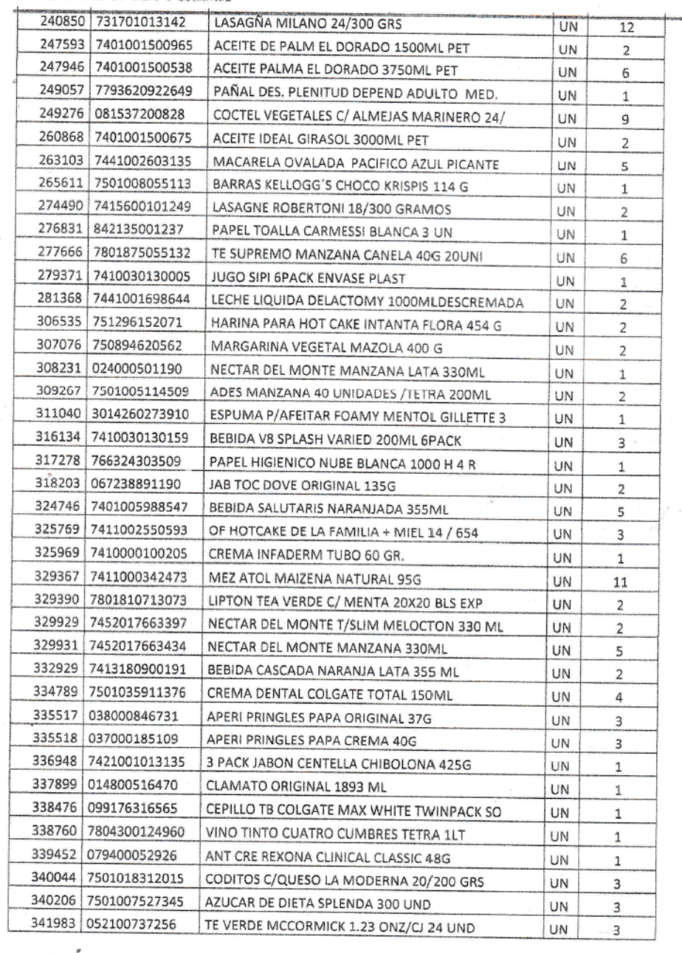

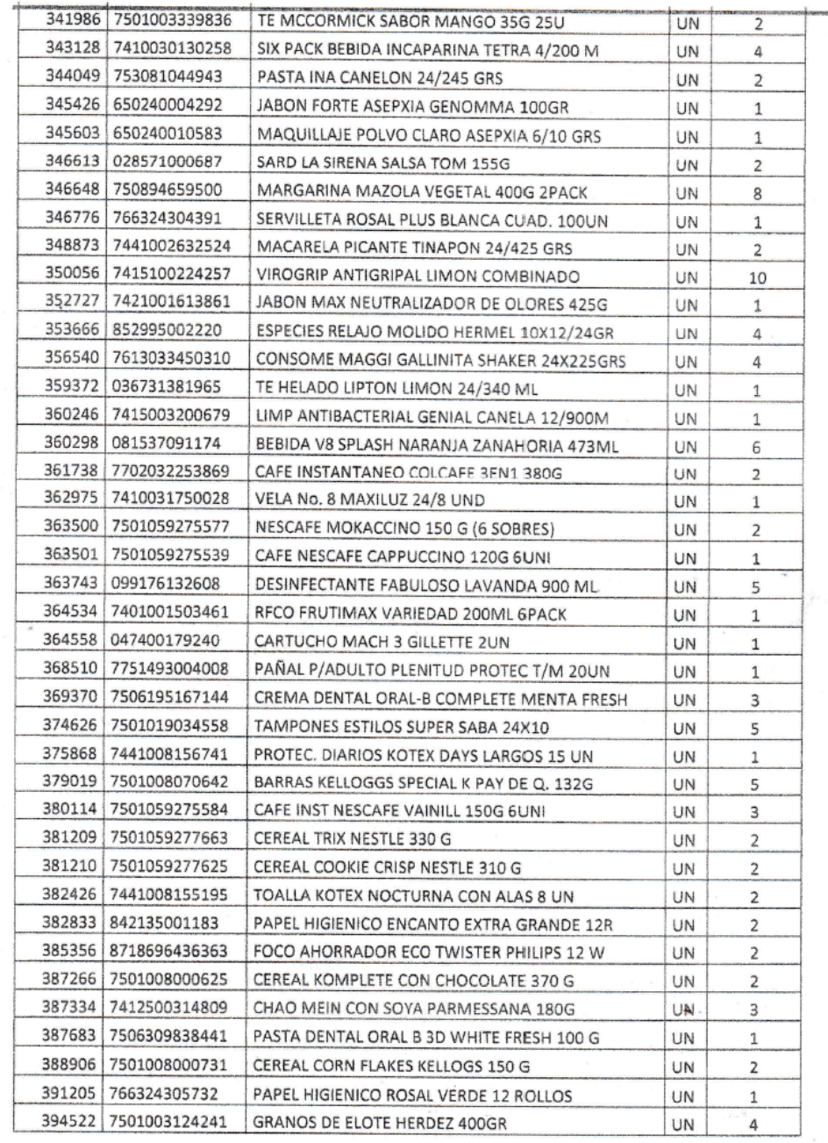
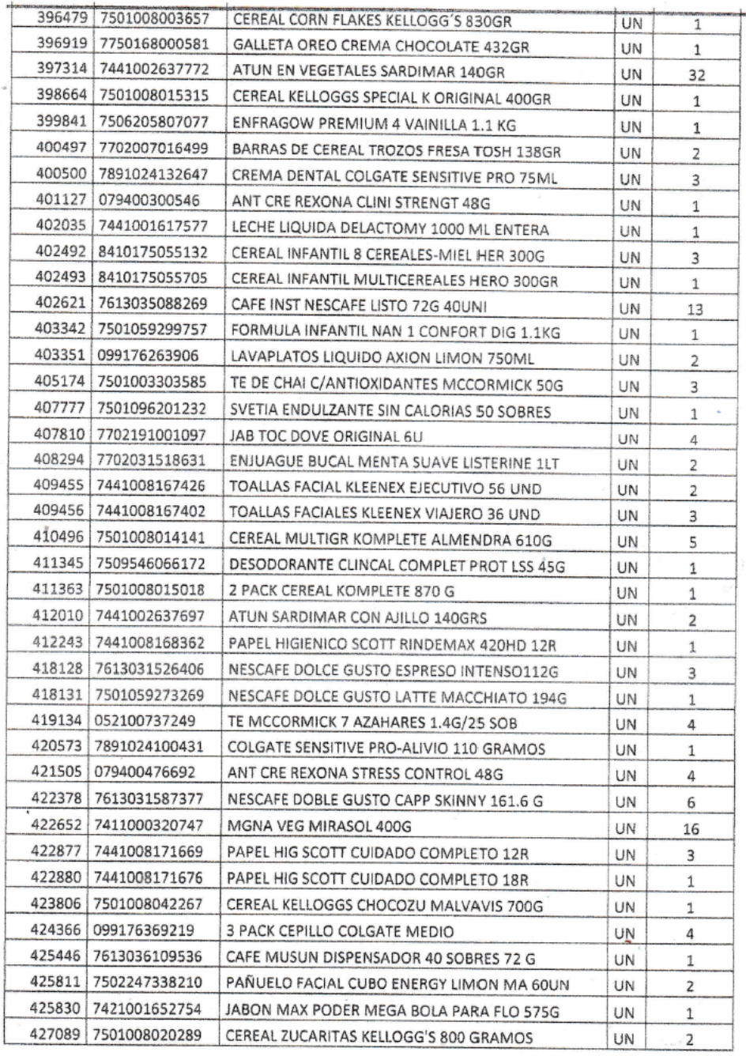

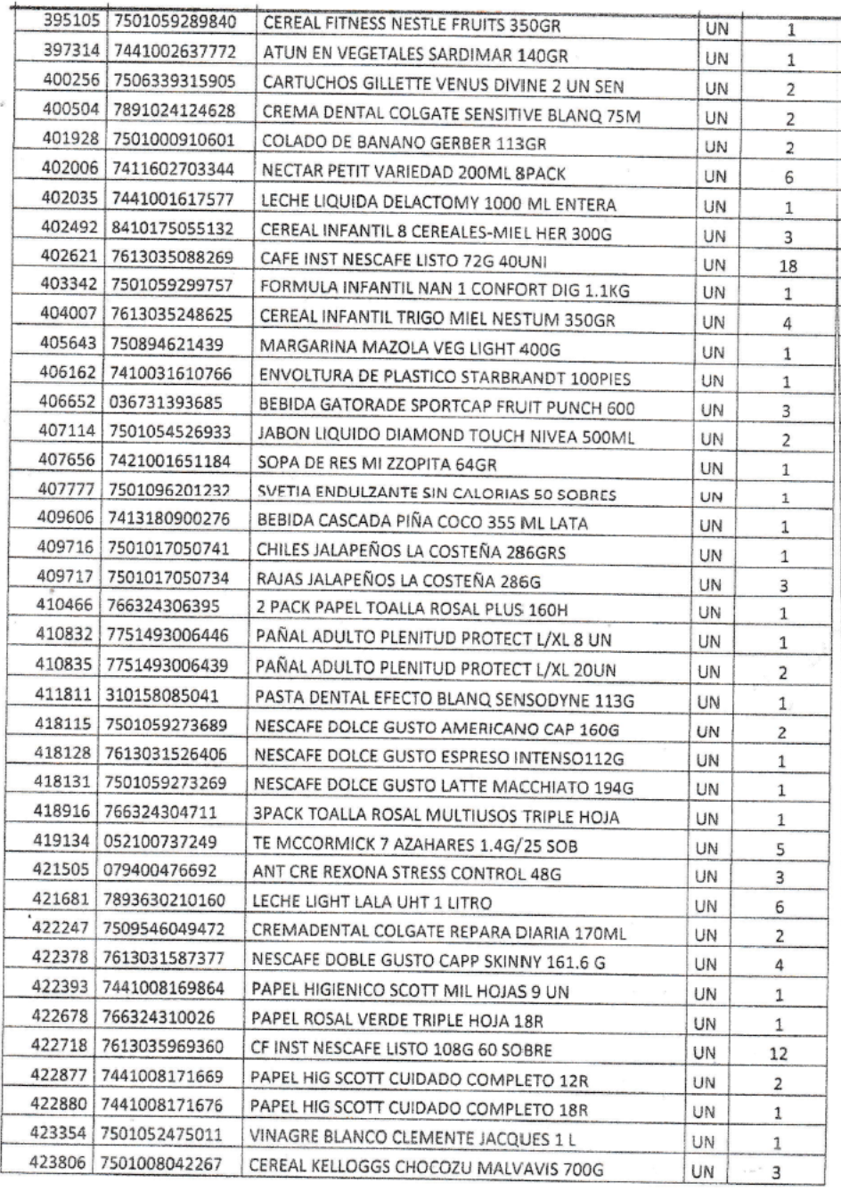

Con el objeto que serán entregados a personas de escasos recursos de las diversas colonias y cantones del municipio de Apopa, que se vean afectados por la Emergencia Nacional de la Pandemia por COVID-19, que se encuentran en cuarentena domiciliar. CERTIFÍQUESE Y COMUNÍQUESE.- “ACUERDO MUNICIPAL NUMERO SIETE” El Concejo Municipal en uso de sus facultades legales, de conformidad al art. 86 inciso final, 203, 204 y 235 de la Constitución de la República, art. 30 numeral 4) 14) art. 31 numeral 4) Y 91) del Código Municipal. Expuesto en el punto número ocho de la agenda de esta sesión, Varios, en donde el Licenciado Darwin David Maldonado García, Síndico Municipal solicita al Honorable Concejo Municipal Plural aprobación de donación, por parte de la Empresa NEJAPA POWER, de productos alimenticios sin valor comercial que se detallan en comprobante No. 06385. Por lo tanto, este Concejo Municipal Plural habiendo deliberado el punto por UNANIMIDAD de votos. ACUERDA: Aceptar donación por parte de la empresa NEJAPA POWER, de productos alimenticios sin valor comercial según Comprobante No. 06385, los cuales se detallan a continuación:
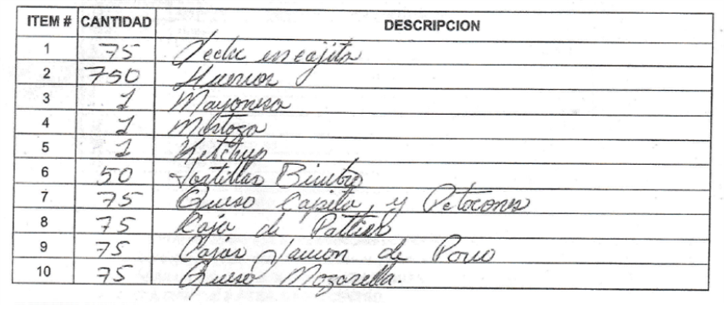
Con el objeto que serán entregados a personas de escasos recursos de las diversas colonias y cantones del municipio de Apopa, que se vean afectados por la Emergencia Nacional de la Pandemia por COVID-19, que se encuentran en cuarentena domiciliar. CERTIFÍQUESE Y COMUNÍQUESE.- “ACUERDO MUNICIPAL NUMERO OCHO” El Concejo Municipal en uso de sus facultades legales, de conformidad al art. 86 inciso final, 203, 204 y 235 de la Constitución de la República, art. 30 numeral 4) 14) art. 31 numeral 4) Y 91) del Código Municipal. Expuesto en el punto número ocho de la agenda de esta sesión, Varios, que consiste en la participación del Licenciado Darwin David Maldonado García; Síndico Municipal en donde solicita al Honorable Concejo Municipal Plural aprobación de donación por parte de COAMSS/OPAMSS, que consisten en 100 bolsas de víveres de primera necesidad sin valor comercial. Por lo tanto, este Concejo Municipal Plural habiendo deliberado el punto por MAYORIA de ocho votos a favor y seis votos en contra de los Concejales: Señor José David Recinos Tobar, Séptimo Regidor Propietario; manifestando literalmente: “Salvo mi voto en el Acuerdo solicitado para la aceptación de la donación de 100 canastas de víveres por parte de COAMSS/OPAMSS, eso debido a que según expuso el Síndico de forma verbal dicha donación fue recibida y repartida sin previa aceptación de la donación por parte del Concejo en plano, por lo tanto desconocemos si la donación fue efectiva y dicho recurso ha sido repartida de una forma eficiente y transparente”; Señor Oscar Adalberto Recinos Martínez, Octavo Regidor Propietario; manifestando literalmente: “Salvo mi voto en el Acuerdo solicitado para la aceptación de la donación de 100 canastas de víveres por parte de COAMSS/OPAMSS, eso debido a que según expuso el Síndico de forma verbal dicha donación fue recibida y repartida sin previa aceptación de la donación por parte del Concejo en plano, por lo tanto desconocemos si la donación fue efectiva y dicho recurso ha sido repartida de una forma eficiente y transparente”; Señor Ricardo Rubén Barrera Peña, Noveno Regidor Propietario, manifestando literalmente: “Salvo mi voto en el Acuerdo solicitado para la aceptación de la donación de 100 canastas de víveres por parte de COAMSS/OPAMSS, eso debido a que según expuso el Síndico de forma verbal dicha donación fue recibida y repartida sin previa aceptación de la donación por parte del Concejo en plano, por lo tanto desconocemos si la donación fue efectiva y dicho recurso ha sido repartida de una forma eficiente y transparente”; Señora Rubenia Delfina Mira Hernández, Decima Regidora Propietaria, manifestando literalmente: “Salvo mi voto en el Acuerdo solicitado para la aceptación de la donación de 100 canastas de víveres por parte de COAMSS/OPAMSS, eso debido a que según expuso el Síndico de forma verbal dicha donación fue recibida y repartida sin previa aceptación de la donación por parte del Concejo en plano, por lo tanto desconocemos si la donación fue efectiva y dicho recurso ha sido repartida de una forma eficiente y transparente”; Señor Bayron Eraldo Baltazar Martínez Barahona, Undécimo Regidor Propietario, manifestando literalmente: “Voto en contra de recibir la donación de OPAMSS de 100 bolsas de víveres por haberlas entregado antes de ser recibidas por este Concejo, por tanto no se tiene información de a quienes se entregaron en fecha 16-abril-2020 (Sesión Ordinaria correspondiente)” y de la Señora Blanca Lidia Sigüenza de Mejía, Duodécima Regidora Propietaria; manifestando literalmente: “Salvo mi voto de aceptación de donación de 100 canastas entregadas por OPAMSS, porque no se nos informó en el tiempo, hasta que ya los habían entregado, no hubo transparencia en esa entrega”. ACUERDA: Aceptar donación por parte de COAMSS/OPAMSS, que consisten en 100 bolsas de víveres de primera necesidad sin valor comercial, según Acta de Donación de Víveres de la OPAMSS de fecha 08/04/2020, lo cual se detalla:
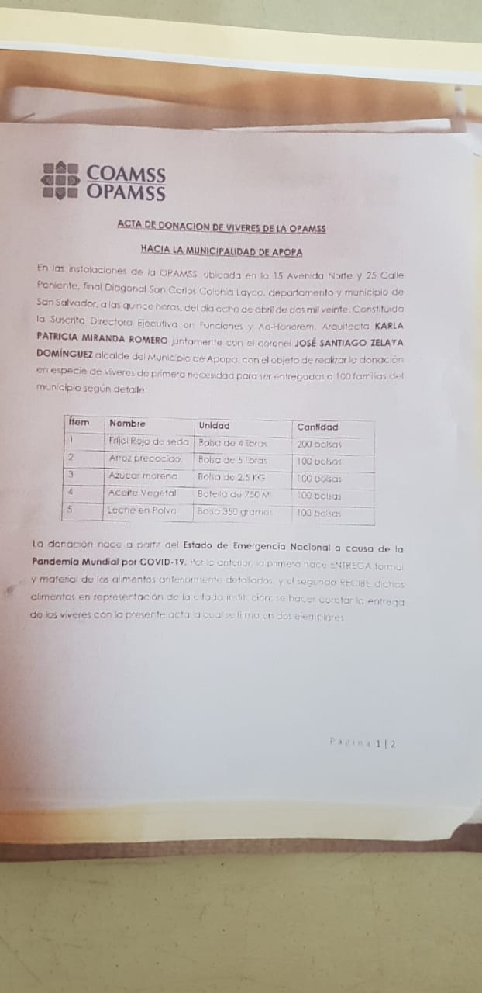

Con el objeto que serán entregados a personas de escasos recursos económicos de las diversas colonias y cantones del municipio de Apopa, que se vean afectados por la Emergencia Nacional de la Pandemia por COVID-19, que se encuentran en cuarentena domicilia. CERTIFÍQUESE Y COMUNÍQUESE.-Se incorpora durante el desarrollo de la sesión: El Coronel José Santiago Zelaya Domínguez, Alcalde Municipal. HAGO CONSTAR: I.- Que en el punto número dos de la agenda de esta Sesión la cual consiste en la Comprobación del Quorum, el Licenciado Darwin David Maldonado García, Síndico Municipal, expone al Pleno que el Coronel José Santiago Zelaya Domínguez, Alcalde Municipal; solicita permiso para no estar presente en la Sesión con motivos de realizar misión oficial en el COAMSS-OPAMSS; asimismo el Pleno habiendo deliberando conceden permiso al Coronel José Santiago Zelaya Domínguez, Alcalde Municipal, para realizar Misión Oficial y presentarse a Reunión de Alcaldes del Área Metropolitana en las instalaciones del Concejo de Alcaldes y Oficina de Planificación del Área Metropolitana de San Salvador COAMSS, quedando autorizado el Síndico Municipal, Licenciado Darwin David Maldonado García, para presidir la Sesión. Asimismo la Señora Blanca Lidia Sigüenza de Mejía, Duodécima Regidora Propietaria; solicita que conste en esta Acta, que la prioridad es el municipio de Apopa y no en San Salvador las reuniones de COAMSS. II.- Que en el punto número cuatro de la Agenda de Sesión se tuvo la participación del Tec. XXX XXX XXX XXX, Subgerente Financiero y Tributario, presentando informe Financiero de ingresos e ingresos de la municipalidad correspondiente al periodo del 01 al 09/04/2020, lo cual se detalla: 1) Ingresos percibidos en el periodo; 2) Pagos realizados en el periodo; 3) La disponibilidad de fondos del periodo que enmarcan en cubrir los costos generados para atender el gasto corriente de funcionamiento institucional.

Seguidamente la Sra. María del Carmen García, Primera Regidora Propietaria; pidió la palabra y le consulto al Subgerente Financiero y Tributario que cuanto es el pago de anticipo que se le entrego a la empresa que elaboro los contenedores y manifestó que los contenedores no los han elaborado conforme a las especificaciones técnicas establecidas en el contrato, asimismo el Subgerente Financiero y Tributario respondió a la interrogante expresando que se le ha entregado el 30% de anticipo a la empresa y se le solicito una garantía para hacer efectivo el anticipo, seguidamente se le dio la palabra al Apoderado General y Judicial el cual manifestó que se ha elaborado el contrato conforme a los Términos de Referencia, porque la UACI es la que adjudica y la Unidad Jurídica solamente formaliza lo que la UACI adjudica en función de eso, el contrato reza las especificación técnicas de cada contenedor, y que el Administrador de Contrato debe de tener mucho cuidado al recibir el suministro, a efecto que verifique si cumplen con las especificaciones técnicas; posteriormente el Síndico Municipal le da lectura a la evaluación de adjudicación de los contenedores expresando que el Administrador de Contrato debe de garantizar que se cumplan las especificaciones técnicas de los contenedores cuando le hagan la entrega.

4) Gasto de funcionamiento institucional mensual
Seguidamente se tuvo la participación del Licenciado XXX XXX XXX XXX, Gerente General; presentando detalle de gastos de la liquidación de la carpeta denominada: “Contrataciones de Emergencia por Problemas de recolección y acumulación de basura en el municipio de Apopa”, posteriormente se le dio la palabra la señora María del Carmen García; Primera Regidora Propietaria, la cual manifiesta que a las personas contratadas temporalmente no se les han entregado las herramientas necesarias para que puedan desempeñar bien el trabajo asignado; asimismo la Señora Rubenia Delfina Mira Hernández, Decima Regidora Propietaria, manifestó que es necesario que el Señor XXX XXX XXX XXX,, Administrador de Contrato; se presente a la Sesión y exponga ante el Pleno cómo va la ejecución y la distribución de los recursos de la carpeta. Posteriormente se le dio la participación al Señor XXX XXX XXX XXX, Administrador de Contrato: lo cual manifestó que la mayoría de las herramientas ya le fueron entregadas y que solo están pendientes unos radios debido a que los reintegró a la empresa porque no cumplen con las especificaciones técnicas. III.- Que en el punto número cinco de esta Sesión la cual consiste en la participación de la Tec. XXX XXX XXX XXX, se tuvo la participación del Doctor XXX XXX XXX XXX, Delegado de la Unidad de Salud de Apopa, presentando Informe de la Situación Epidemiológica por COVID-19. Posteriormente tuvo participación Técnica XXX XXX XXX XXX, Jefe del Departamento de Gestión del Riesgo y Adaptación al Cambio Climático; presentando informe sobre siniestros de dos viviendas que sufrieron daños, para lo cual realizo inspección y expresa lo siguiente: una vivienda que se quemó en la Colonia Popotlan 1 y otra vivienda que colapso por la polilla de la madera de sus vigas en Parcelación El Ángel, además manifestó que solo falta que les entreguen los termómetros digitales y las mascarillas N95 los cuales se tiene como fecha de entrega el 24 de abril del presente año, y que recibiendo estos insumos se liquidara de la Carpeta Técnica denominada: “Plan de Prevención COVID-19 ubicado en diferentes colonias del Municipio de Apopa, Fase II”, por un monto de $53,597.03, y por recomendación de la Comisión Municipal de Protección Civil, solicita Aprobación del “Plan de Prevención COVID-19 ubicado en diferentes colonias del Municipio de Apopa Fase III. IV.- Que en el punto número seis de la agenda de esta Sesión, la cual consiste en la participación de la Licenciada XXX XXX XXX XXX, Jefe de UACI Interino, se hizo una modificación en el sentido que la Licenciada XXX XXX XXX XXX no se hará presente a exponer el punto solicitado por su persona, debido a problemas de salud y delego a la Tec. XXX XXX XXX XXX; el cual presento Informe de LG N. 1-2020 “Contratación de Servicios de Auditoria Externa Financiera para el Ejercicio Fiscal de los años 2017, año 2018 y año 2019”; asimismo el Cnel. José Santiago Zelaya Domínguez, Alcalde Municipal, solicita que el ejercicio fiscal de la Auditoria Externa Financiera sea desde el año dos mil dieciséis y no desde el año dos mil diecisiete, posterior a la deliberación del punto el Pleno le instruye al Gerente General que convoque a los miembros de la Comisión de Evaluación de Ofertas, para la próxima sesión y expliquen cual fue el mecanismo de evaluación para las empresas participantes, asimismo que el Contador Municipal presente en la próxima Sesión el Plan de Trabajo de actualización de Registros Contables. V.- Que en el punto número ocho de la agenda de esta Sesión se tuvo la participación de los siguientes empleados municipales los cuales de detallan: 1) La Licenciada XXX XXX XXX XXX, Administradora de Contrato de Seguro de Vida, presentado informe detallado de los Seguros de Vida y Fidelidad de los empleados de la Municipalidad, además manifestó que el contrato entro en vigencia el día doce de mayo de dos mil diecinueve y vence el día doce de mayo de dos mil veinte, asimismo el pleno le recomienda a la Administradora de Contrato que coordine con la UACI, para solicitar la prórroga del contrato con las mismas condiciones y términos con las aseguradoras “PAN AMERICAN LIFE INSURANCE COMPANY EL SALVADOR,S.A.”, y la “CENTRAL DE SEGUROS Y FIANZAS”; 2) El Cnel. XXX XXX XXX XXX, Jefe del Departamento de Gestión y Cooperación, presento informe detallado de las donaciones a la Alcaldía Municipal de Apopa ante la emergencia nacional del COVID-19, con empresario y empresas. Además siempre en puntos Varios el Señor Bayron Eraldo Baltazar Martínez Barahona, Undécimo Regidor Propietario; solicito que se incluyera la aprobación del bono por la cantidad de ciento cincuenta dólares a empleados que están laborando ante la emergencia de la Pandemia del COVID-19, según el Decreto Legislativo número doce numeral catorce, no obstante el Síndico Municipal expresa que para este punto se le solicite al Jefe del Departamento de Recursos Humanos el Listado de personal que está laborando debido a la emergencia de la Pandemia del COVID-19 y que el Apoderado General y Judicial emita opinión jurídica referente al caso antes mencionado, seguidamente tuvo participación el Gerente General el cual presento listado detallado del personal que esta laborado ante la pandemia por COVID-19, por departamento y manifestó que hay un total de ciento noventa empleados; asimismo se le dio participación al Apoderado General y Judicial el cual manifiesta que el Ministro de Hacienda le ordena al Ministro de Salud que de su presupuesto debe de hacer la reforma pertinente para poder satisfacer la bonificación de las personas que se encuentran en la primera línea ante la pandemia del COVID-19; hubieron observaciones por parte de los Concejales referente a este punto y tomaron la decisión de Delegar al Gerente General que coordine con el Subgerente Financiero y el Apoderado General y Judicial de la Municipalidad, para que realicen un análisis sobre la aplicación del Decreto legislativo antes mencionado a fin de la procedencia o no de los fondos de la bonificación y lo presenten en la próxima Sesión para su debida deliberación. Asimismo el señor Joel Albertico López, Segundo Regidor Suplente, solicito la participación del Director del CAM para que rinda informe relacionado al acontecimiento ocurrido en el Rastro Municipal, de dos empleados que se encontraron en estado de ebriedad, asimismo se hizo presente el Director del CAM, el cual manifestó que el acontecimiento fue el día 10 de abril del año dos mil veinte a las diecisiete horas con treinta minutos donde se encontró al XXXXXXXXX y al Agente XXX XXX XXX XXX, se encontraron en estado de ebriedad y expreso que su persona tomo a bien relevarlos del lugar donde se encontraban laborando y que no les esta asignando funciones, asimismo manifestó que ha remitido en algunas ocasiones memorándum al Departamento de Recursos Humanos y a la Comisión de la Carrera Administrativa en el cual manifiesta las faltas relacionadas del Sargento XXX XXX XXX XXX, posterior a la deliberación le recomiendan al Director del CAM, que coordine con el Apoderado General y Judicial para que se realice el debido proceso. VI.- Que en el punto número siete de la agenda de esta Sesión la cual consiste en Informes del Señor Alcalde Municipal, el cual manifestó que este día estuvo presente en Reunión de Alcaldes del Área Metropolitana en las instalaciones del Concejo de Alcaldes y Oficina de Planificación del Área Metropolitana de San Salvador COAMS y que hay bastante descontento por parte de muchos Alcaldes referente a la situación de la ayuda que se les entregara a las municipalidades de los seiscientos millones de dólares y raíz de la situación los Alcaldes elaboraron un pronunciamiento el cual dio lectura al siguiente escrito que se detalla literalmente:
ANTE EL MANEJO DE LA EMERGENCIA NACIONAL POR LA PANDEMIA COVID-19
EL CONSEJO DE ALCALDES DEL ÁREA METROPOLITANA DE SAN SALVADOR.

MANIFIESTA:

- Que nos enfrentamos a una de las peores crisis que nuestro país ha vivido y que está profundizando problemáticas de índole sanitaria, social y económica.
- El Área Metropolitana de San Salvador, reúne a 14 municipios que representan para el país el principal motor económico y social, no obstante, concentra las principales problemáticas dada la alta densidad poblacional y el tránsito diario de millones de salvadoreños, con el número más alto de asentamientos urbanos precarios, volviéndola una región con una mayor vulnerabilidad ante la Pandemia.
- La infraestructura hospitalaria más importante del país, se localiza en el área metropolitana, lo que requiere tener protocolos sanitarios para minimizar los riesgos de contagio en sus áreas de influencia inmediata de dichas infraestructuras, lo mismo debería aplicar para los centros de contención.
- Los gobiernos locales como instancias de mayor cercanía a la población y principales conocedores del territorio con los recursos y gestiones propias, estamos desarrollando medidas de contingencia para la prevención y mitigación del COVID-19, tales como: la promoción del distanciamiento social, campañas informativas sobre los cuidados preventivos e higiénicos, prácticas de limpieza en el territorio y en especial en los mercados municipales, abastecimiento de agua potable, dotación de insumos de higiene y entrega de alimentos básicos; acciones que se están desarrollando con atención especial a la población que no ha sido beneficiada con los $300.00 dólares que el gobierno central ha otorgado.
- Aclaramos que a la fecha los gobiernos municipales no hemos recibido, dinero e insumos desde el gobierno central o fondos enmarcados en el préstamo de los dos mil millones de dólares.
- Hemos invitado en reiteradas ocasiones al gobierno central a articular esfuerzos para la ejecución de acciones concretas encaminadas a minimizar el impacto del COVID-19 en nuestro país y particularmente en los municipios del Área Metropolitana de San Salvador.

POR TANTO, EXIGIMOS:

- Al señor Presidente de la República Nayib Bukele, que tome en cuenta a los gobiernos locales en la coordinación y trabajo en conjunto para el adecuado manejo de la pandemia y así minimizar el impacto de la misma en nuestro país y que dejemos de lado las banderas políticas e intereses partidarios y personales.

- Para que el Equipo Interdisciplinario de Contención Epidemiológica-EICE sea efectivo en su accionar, es indispensable el involucramiento de diversos actores, principalmente los gobiernos locales.

- Instalar y participar en una mesa de trabajo en la cual los gobiernos locales puedan ser escuchados en la revisión, distribución y agilización de los recursos que el gobierno central está gestionando.

El COAMSS tiene un fuerte compromiso con su población, por lo que reiteramos nuestra responsabilidad y voluntad de trabajar juntos con el gobierno nacional en la prevención del COVID-19. Pedimos a nuestros habitantes continuar acatando las medidas sanitarias y quedarse en casa.
Solo la cooperación y la buena gobernanza en la gestión pública hará posible que salgamos exitosos de esta grave situación que nos aqueja.

Y no habiendo más que hacer constar se cierra la sesión a las dieciséis horas con cinco minutos del día jueves dieciséis de abril del año dos mil veinte. Y para constancia firmamos.

Cnel. José Santiago Zelaya Domínguez
Alcalde Municipal. Licdo. Darwin David Maldonado García
Síndico Municipal

Sra. María del Carmen García Sr. Oscar Armando Rivas
Primera Regidora Propietaria. Segundo Regidor Propietario.

Cnel. Ángel Román Sermeño Nieto Sr. Calixto Henríquez Rodríguez,
Tercer Regidor Propietario. Cuarto Regidor Propietario.

Lcda. Adela María Cortez Coto Licda. Silvia Ismenia Ruiz
Quinta Regidora Propietaria. Sexta Regidora Propietaria

Sr. José David Recinos Tobar, Sr. Oscar Adalberto Recinos Martínez,
Séptimo Regidor Propietario. Octavo Regidor Propietario.

Sr. Ricardo Rubén Barrera Peña, Sra. Rubenia Delfina Mira Hernández,
Noveno Regidor Propietario. Decima Regidora Propietaria.

Sr. Bayron Eraldo Baltazar Martínez Barahona Sra. Blanca Lidia Sigüenza de Mejía, Undécimo Regidor Propietario. Duodécima Regidora Propietaria.

Dr. Francisco Manuel Aquino Reyes, Sr. Joel Albertico López,
Primer Regidor Suplente. Segundo Regidor Suplente.

Sr. José Asencio Aguilar Granados Sr. Mario Alberto Tobar Meléndez,
Tercer Regidor Suplente. Cuarto Regidor Suplente.

Licda. Tania Krissia Portillo Romero.
Secretaria Municipal.

